งานป้องกันปราบปราม : ผลการปฏิบัติ
ร่วมลงแถวเคารพธงชาติ ตรวจเครื่องแต่งกาย และทรงผม
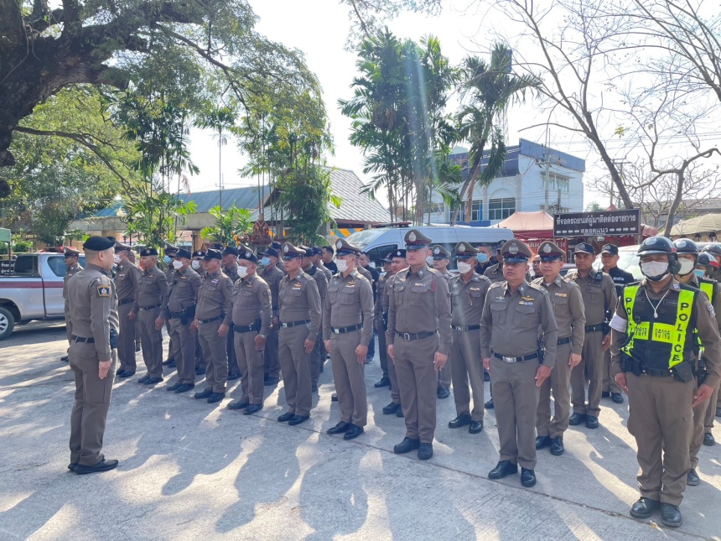
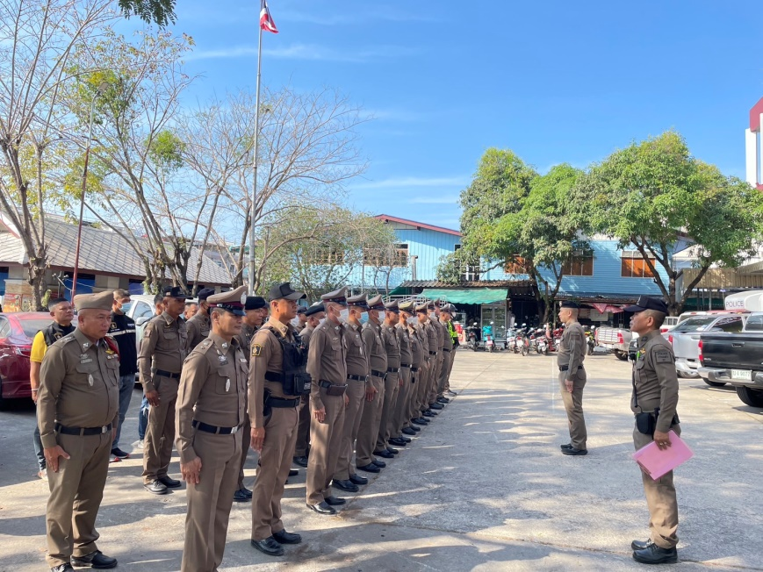
เมื่อ 16 ตุลาคม 2566 เวลา 08.30 น. พ.ต.อ.พรชัย อริยานนท์ ผกก.สภ.บ้านแพ้ว พ.ต.ท.ยงยอด สิทธิสาร รอง ผกก.ป.สภ.บ้านแพ้ว พ.ต.ต.อัครภณ ลี้เกสร สวป.สภ.บ้านแพ้ว ชุดสายตรวจ ชุดจราจร ชุดสืบสวน ชุดอำนวยการ ร่วมลงแถวเคารพธงชาติ กล่าวบทปลงใจ อุดมคติตำรวจ คำสัตย์ปฏิญาณ ชี้แจงภารกิจและข้อราชการต่างๆพร้อมทั้งตรวจเครื่องแต่งกายและทรงผม

งานป้องกันปราบปราม : ผลการปฏิบัติ
ร่วมประชุมวิเคราะห์อาชญากรรม
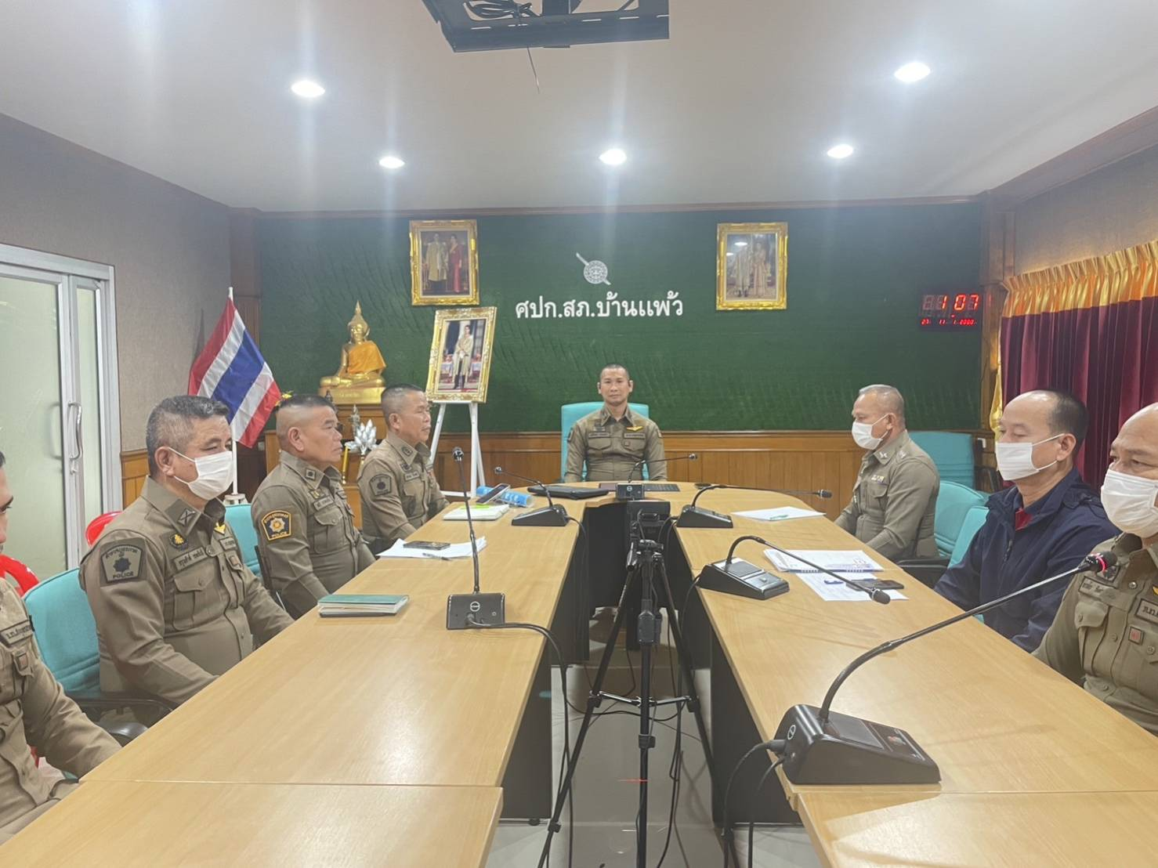
เมื่อ 17 ตุลาคม 2566 เวลา 10.30 น. พ.ต.ท.ยงยอด สิทธิสาร รอง ผกก.ป.สภ.บ้านแพ้ว พ.ต.ต.อัครภณ ลี้เกษร สวป.สภ.บ้านแพ้ว ร่วมประชุมวิเคราะห์อาชญากรรมประจำสัปดาห์ ณ ห้อง สปก.สภ.บ้านแพ้ว

ผลการปฏิบัติ
ตั้งจุดตรวจ จุดสกัด
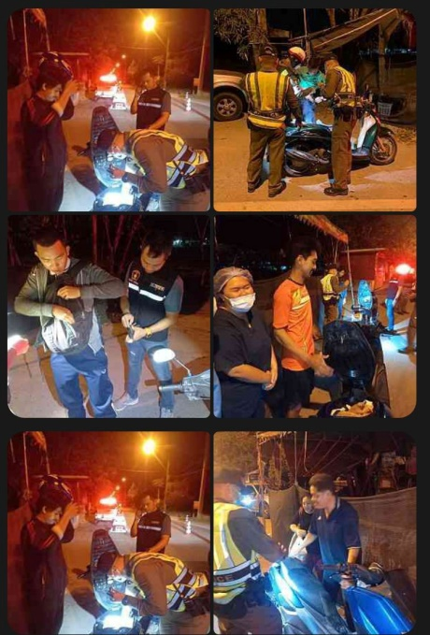
เมื่อ 10 ตุลาคม ๒๕๖6 เวลา 00.0๐ น. ร.ต.ต.ทศพล อ่อนนิ่ม รอง สวป.สภ.บ้านแพ้ว พร้อม อส.ตร. ตั้งจุดตรวจ จุดสกัด ถนนเส้น บ้านแพ้ว – กระทุ่มแบน ไม่พบสิ่งผิดกฎหมาย เหตุการณ์ทั่วไปปกติ
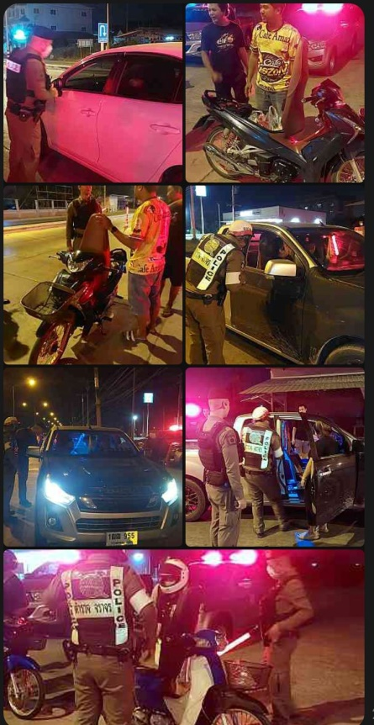
เมื่อ 11 ตุลาคม ๒๕๖6 เวลา 22.0๐ น. ร.ต.อ.พีระนันท์ แก้วสว่าง รอง สวป.สภ.บ้านแพ้ว พร้อม อส.ตร. ตั้งจุดตรวจ จุดสกัด ถนนเส้น บ้านแพ้ว – พระประโทน ไม่พบสิ่งผิดกฎหมาย เหตุการณ์ทั่วไปปกติ

ผลการปฏิบัติ
ตรวจตู้แดงในพื้นที่
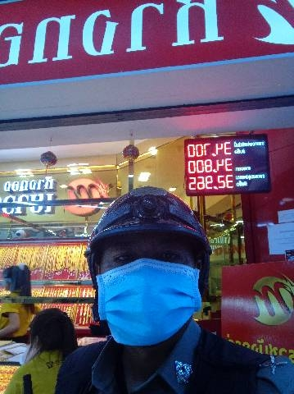
เมื่อ 14 ตุลาคม ๒๕๖6 เวลา 09.3๐ น. ด.ต.ฉลวย สุขสาคร ผบ.หมู่ (ป.)สภ.บ้านแพ้ว ตรวจตู้แดง ร้านทองเยาวราช สาขาโลตัสบ้านแพ้ว เหตุการณ์ทั่วไปปกติ
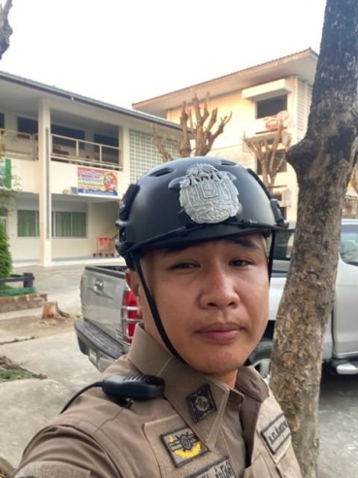
เมื่อ 15 ตุลาคม ๒๕๖6 เวลา 09.3๐ น. จ.ส.ต.อนันตณัฐ อุ่นโชติ ผบ.หมู่ (ป.)สภ.บ้านแพ้ว ตรวจตู้แดง วิทยาลัยก เหตุการณ์ทั่วไปปกติ
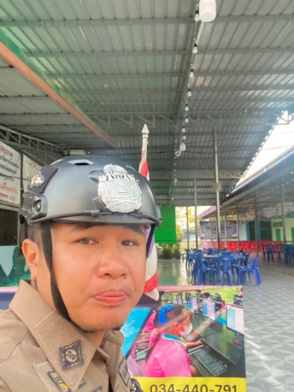
เมื่อ 15 ตุลาคม ๒๕๖6 เวลา 10.3๐ น. ด.ต.ฉลวย สุขสาคร ผบ.หมู่ (ป.)สภ.บ้านแพ้ว ตรวจตู้แดง โรงเรียนวัดเจ็ดริ้ว เหตุการณ์ทั่วไปปกติ

